Attenzione! La fisica della sicurezza stradale
INCIDENTE PEDONALE
Tradotto da Rocco G. Maltese.
Quando i pedoni sono investiti da veicoli, i danni che subiscono e il modo in cui sono stati urtati possono rappresentare delle prove per stabilire come è avvenuto l’incidente.
L’impatto frontale è quello in cui il pedone viene urtato dalla parte anteriore del veicolo, e anche dagli spigoli.
In un impatto frontale, la direzione e la distanza alla quale viene proiettato il pedone dipendono da alcuni fattori, inclusi:
- Il punto d’impatto tra il pedone e il veicolo
- La decelerazione del veicolo
- La dimensione e la forma del veicolo
- La velocità del veicolo.

Punto di impatto

Nel caso in cui nello scontro è coinvolto un automobile o un veicolo più piccolo, il pedone in genere non “rotola” via, ma in effetti finisce sotto il veicolo. Questo perché, se il primo punto di contatto con il veicolo è al di sotto del centro di gravità del pedone (all’altezza dell’ombelico), la persona viene sollevata e il veicolo passa sotto il pedone.
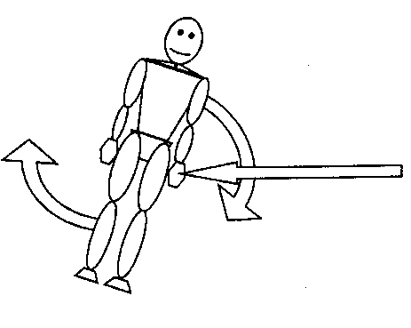
La persona è sollevata
Il pedone è colpito sotto il suo centro di gravità
Polizia della Scozia

Tuttavia, se il contatto iniziale colpisce il pedone al di sopra del suo centro di gravità, il pedone sarà spinto dal veicolo verso il basso e gli passerà sopra. Queste situazioni sono alquanto rare con auto e piccoli van a meno che il pedone non sia un bambino, o comunque sia di bassa statura.
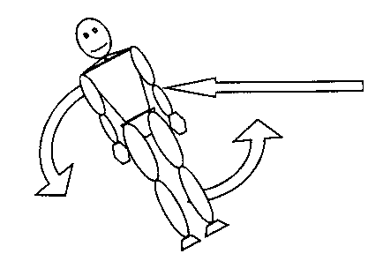
Il pedone è colpito al di sopra del suo centro di gravità

La persona è spinta sottoil veicolo
Polizia della Scozia

La posizione finale dell’incidente rispetto al veicolo può aiutare a determinare se vi è stata una frenata oppure no.

Frenata del veicolo
All’impatto, il pedone viene accelerato sino a raggiungere la velocità del veicolo. Se il veicolo frena durante l’impatto (che è la situazione più comune), il veicolo rallenta più velocemente del pedone (poiché il veicolo sta frenando mentre il pedone non frena), così il pedone verrà proiettato davanti al veicolo che nel frattempo sta rallentando, andandosi a fermare dopo aver subito l’impatto con il terreno.
Tuttavia, se non si frenasse durante l’urto, o se si frena in ritardo, il pedone può essere proiettato al di sopra del tetto del veicolo o verso il basso al lato del veicolo piuttosto che venir proiettato in avanti. Ciascuno di questi casi di impatto con il veicolo o con il terreno il pedone si può provocare serie ferite, e spesso succede proprio così.

Dimensioni del veicolo
La dimensione e la forma del veicolo fanno la differenza. Se il veicolo è grande come un camion o un autobus, una volta che il pedone assume l’accelerazione determinata dalla velocità del veicolo, non vi è altra direzione che può prendere il pedone dopo l’urto che nella direzione in cui viaggia il veicolo. Se il veicolo frena, il pedone verrà proiettato in avanti raggiunge il suolo ad una certa distanza davanti al veicolo. Se non frena o solo leggermente, il veicolo è probabile che lo colpisca, e lo faccia rotolare al di sopra di esso.

I segni del vicolo e il contatto con il pedone
L’illustrazione riportata qui sotto mostra la relazione tra l’impatto con il pedone e i segni lasciati dal veicolo sul selciato. La linea formata dai segni non sarebbe normalmente così ovvia come quella mostrata qui, ma questi segni sull'asfalto potrebbero fornire ulteriori indizi su come il pedone è stato colpito e lanciato, assieme ad altre prove, come le ferite sulla persona e dove la persona atterra dopo la collisione.
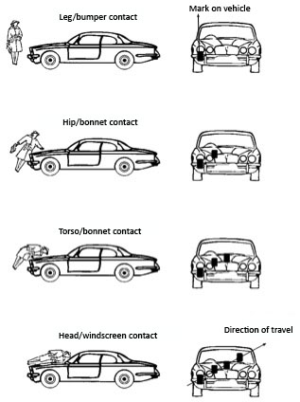
Police Scotland
Leg/bumper contact: Contatto paraurti/gambe; Mark on vehicle: Segni lasciati dal veicolo; Hip/bonnet contact: Contatto anca/cofano; Torso/bonnet contact: Contatto torso/cofano; Head/windscreen contact: Contatto capo/parabrezza; Direction of travel: Direzione di viaggio; Police Scotland: Polizia della Scozia.

